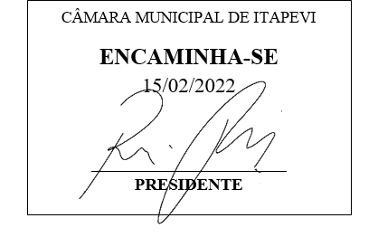
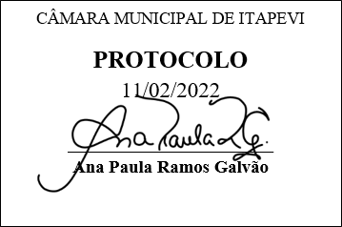
INDICAÇÃO Nº 1007/2022

Súmula: “Indico a canalização do córrego situado na Estrada do Prado S/N, no bairro Jardim Santo Antônio. ”

INDICO à Mesa, após ouvir o Douto Plenário, na forma regimental vigente, que seja a presente propositura encaminhada ao Excelentíssimo senhor, Igor Soares Ebert, Prefeito Municipal, para a canalização do córrego situado na Estrada do Prado S/N, no bairro Jardim Santo Antônio.

JUSTIFICATIVA
Senhor Presidente;
Senhoras Vereadoras;
Senhores Vereadores;

Essa é uma solicitação dos moradores locais que estão reivindicando a realização desse serviço, haja vista que a cada chuva ocorre cheia do referido córrego, fazendo com que a ponte local fique submersa criando riscos de queda dentro do córrego de veículos que tentam pela ponte nessas ocasiões, o que pode ocasionar a morte dos passageiros caso aconteça.
Tendo em vista o grande trabalho da atual gestão, indico a canalização do córrego situado na Estrada do Prado S/N, no bairro Jardim Santo Antônio para que possamos trazer melhorias na qualidade de vida da população loca.
Sala das Sessões Benvindo Moreira Nery, 11 de fevereiro de 2022.

Vereadora Tininha – PSD
Primeira Secretária

